Projet 6 : Circuit logique

11/06/2018

Rôles :
Matthieu CARTERON : Chef de projet, planification
Raphaëlle-Elvira : Responsable de la communication réseau
Robin CALLET : Responsable de l'étude scientifique
Killian DEROCHE : Gestionnaire du matériel

Schéma du circuit logique :
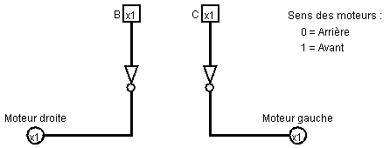
Table de vérité du circuit logique :
B | C | Moteur droite | Moteur gauche
0 | 0 | 1 | 1
0 | 1 | 0 | 1
1 | 0 | 1 | 0
1 | 1 | 0 | 0

Équations logiques :

